Урок з математики у 5 класі
“Множення десяткових дробів”
Тема: Множення десяткових дробів
Мета: удосконалити вміння виконувати множення десяткових дробів, застосовувати дію множення до розв’язання вправ і задач; розвивати логічне мислення, вміння аналізувати, узагальнювати, робити висновки; активізувати інтелектуальну діяльність учнів; виховувати інтерес до математики, української історії; реалізовувати навчальні, громадянські, інформаційно-комунікативні, соціальні, мотиваційні, функціональні, здоров’я зберігаючи, культурні компетентності.
Тип уроку: узагальнення й систематизації знань.
Обладнання: проектор, дошка, комп’ютерна презентація, відео «Козацький марш», булава, вирізані із паперу монети. Учні сидять за партами по троє, утворюючи команди.
Перебіг уроку
І. Організаційно-психологічна частина.
Перегляд відеоролика «Козацький марш» (22 с)
Слово вчителя: Не дивуйтеся. У нас не урок музичного мистецтва, у нас – урок математики. Сьогодні ми поєднаємо математику і козацьку добу. Ви не проти? Спробуємо поєднати?
За козацьким повір'ям потрібно з повагою, шанобливо ставитися до гостей. Їм завжди знаходилися самі почесні, зручні місця.
Хочу привітати наших шанованих гостей і побажати всім нам гарного настрою!
ІІ. Повідомлення теми, мети, завдань уроку
Слово вчителя: У козаків склалася певна система освіти. І на той час у ній вже було дуже багато елементів демократії та партнерства. Тому козацькі школи були на досить високому рівні і гетьманами нашої держави ставали досить освічені люди. Ми сьогодні будемо рівнятися саме на них. Складемо іспит на звання «Справжній козак» за умови розв'язання завдань.
Не порушуємо наших шкільних традицій, розгорнемо зошити, запишемо дату, тему уроку «Множення десяткових дробів». (слайд 2)
Ми з вами будемо виконувати завдання на множення десяткових дробів, заробляючи золоті монети для своєї команди та особисто для себе. Ваш бал за урок буде залежати саме від кількості отриманих монет.
ІІІ. Актуалізація опорних знань, вмінь і навичок
Вчитель: Згадаємо правило множення десяткових дробів. (слайд 3)
- Особливі випадки множення. (слайд 4)
Вступна бесіда (учитель тримає булаву)

Слово вчителя:
- Хто скаже назву цього предмета? (булава)
- Яке відношення має булава до козацтва? (булава – символ влади, мужності, козацької слави)
- Хто отримував булаву? (гетьмани).
- На вашу думку, які риси характеру повинні бути притаманні гетьману? (Гетьман повинен бути чесним, сміливим, розумним…).
- Правильно! Епіграф нашого уроку:

« До булави треба ще й голови» (слайд 5)
Будьте і ви завжди чесними, сміливими, справедливими, виваженими та розумними громадянами України!

Розпочнемо перше випробування грою «Незакінчене речення». Запрошую вас стати біля дошки в коло.

Вправа «Незакінчене речення». (слайди 6 -7)
Продовжує речення той, до кого потрапляє булава. (булаву передають по колу)
- Компоненти при множенні називаються …(множник, множник,
добуток)
- Щоб знайти невідомий множник… (добуток ділять на відомий
множник)
- Якщо два множники мають по дві цифри після коми, то в добутку найбільша кількість десяткових знаків може дорівнювати … (4 )
- При множенні десяткових дробів застосовують такі закони множення … (переставний, сполучний, розподільний)
- Закони множення застосовують для…. (швидкого обрахунку)
- Якщо десятковий дріб помножити на нуль, то в результаті отримаємо…. (нуль)
Молодці! Отримайте монети. (правильна відповідь – 1 монета)
(Вчитель роздає по 1 монеті учням, які безпомилково давали відповіді на запитання)
Сідайте за парти.
Козаки уміли усно рахувати. Перевірити ваші вміння правильно рахувати допоможуть сучасні технології. Дістаньте свої смартфони. Уведіть у поле пошукової системи адресу https://kahoot.it. Уведіть пароль. Приготуйтеся усно рахувати і вибирати правильну відповідь. (слайд 8)

- Усний рахунок
На екрані видно як кожен із вас виконав завдання. Кількість отриманих монет залежить від ваших результатів. (Вчитель роздає монети)

ІV. Повторення й узагальнення понять і засвоєння відповідно їм системи знань.
Козаки - мудрі воїни, прораховують кожен крок, обирають раціональний спосіб, проте і вони іноді помиляються. Увага на екран! ( слайд 9).Козак Микита ось так виконав завдання:
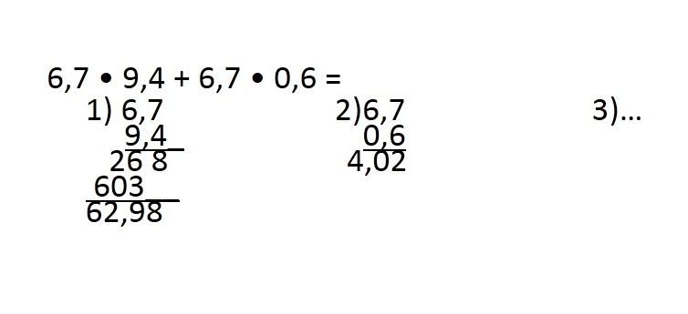
Завдання. (1 хв) Допоможіть козаку Микиті обрати легший спосіб розрахунку:
а) 6,7 • 9,4 + 6,7 • 0,6 = (67)
( Учень виконуює завдання на дошці)
Учитель: Молодці! Ви впоралися із завданням. Отримайте монети.
Слово вчителя: Виконавши наступне завдання, дізнаєтеся, що було
найбільшою цінністю для козаків. Ви повинні виконати множення десяткових дробів. Працюємо в команді. Розділіть обов'язки. Не забувайте правила роботи в команді.( слайд 9)

Завдання «Дешифрувальник» (5 хв) (робота в команді)
Правила роботи в команді:
• Уважно слухай того, хто говорить.
Не критикуй! Не принижуй!
Взаємна повага.
Дотримуйтесь визначеного часуасу
1) 3,5 • 18 = 63
2) 3.1 • 8.04 = 24,924
3) 2,07 • 3,7 = 7,659
4) 27,16 • 0,26 = 7,0616
Числу, що є відповіддю до кожного прикладу, відповідає певна літера. З отриманих літер складіть слово.

24,924 | 7,651 | 6,95 | 63 | 7,0616 | 7,659 | 5,8
л | к | а | я | в | о | д

Відповідь: воля
( слайд 10)
Учитель: Для українського народу козаки були і залишаються уособленням кращих людських якостей, прикладом для наступних поколінь, це – мужні борці за волю і незалежність України.
Але не щодня козаки воювали. У вільний час вони могли розважатися. Це були ігри на фізичну силу, на кмітливість, на швидкість реакції - нестандартне мислення. Тому для виконання завдання вам потрібно проявити нестандартний підхід.
( слайд 11)
Завдання «Думай і міркуй» (3 хв)
- Обчисли усно і швидко (63.2 – 2.52 • 4,8 + 59,3)(0,5 -1•0,5)
Відповідь: 0
- Який знак треба поставити між числами 7 і 8, щоб отримане число було більше 7, менше 8? (Кома)
- Що легше 1,5 кг вати чи 1,5 кг заліза? (Рівні)

Слово вчителя: Козаки часто займалися риболовлею, не тільки для промислу, а й для цікавої забави. Допоможемо їм порахувати рибу. Відкрийте конверти на яких зображено «знак питання» і прочитай умову задачі. Вголос читає…
( слайд 13)

Задача. Козак Богдан наловив 5,12 кг риби, а козак Іван – у 1,7 рази більше. Скільки кг риби наловили козаки разом?
Обговорення задачі:
- Скільки кг риби наловив козак Богдан?
- Скільки кг риби наловив козак Іван?
- Хто більше наловив риби? У скільки разів?
Відповідь: 13,824
(Учень виконує завдання на дошці з коментуванням. )
Вчитель: Перевіримо, чи правильну відповідь ви отримали. Правильна відповідь знаходиться на картинці, яка пов'язана зі змістом задачі. (Правильна відповідь знаходиться на зворотній стороні картинки, на якій зображена рибка)
Слово вчителя: Виконаємо завдання від мудрого козацького писаря. Відкрийте конверти із зображенням «двох знаків питання». Щоб отримати умову задачі потрібно скласти пазли.

Робота в команді
Задача
З одного місця вирушили два козаки. Швидкість першого 4.2 км/год, а другого 4,4 км/год. Яка відстань буде між ними через 2 год?
Відповідь: 17,2 км
( слайд 14)
Вчитель: Діти, уважно прочитайте умову задачі. Чи всі дані, необхідні для розв'язання задачі, вказані в умові?
(Орієнтовна відповідь: Не вказано напрямок руху)

Слово вчителя: Уточнення – козаки рухалися в протилежних напрямках.

(Представник команди, яка швидше впоралася із завданням, пояснює розв'язання задачі з відповідними записами на дошці).

Вчитель: Перевіримо відповідь. Оскільки ця задача на рух, то відповідь шукайте на картинці із зображення козацького транспорту. (Відповідь знаходиться на зворотній стороні картинки, на якій зображена козацька чайка)

Вчитель: Вам вдалося швидко перевірити відповідь задачі за допомогою малюнків. Тож, я пропоную складніше завдання, яке теж розвиває логічне мислення. ( слайд 15)
Діти, уважно роздивіться картинки на екрані. Як ви їх розумієте?
Розгадати кроссенс.

: 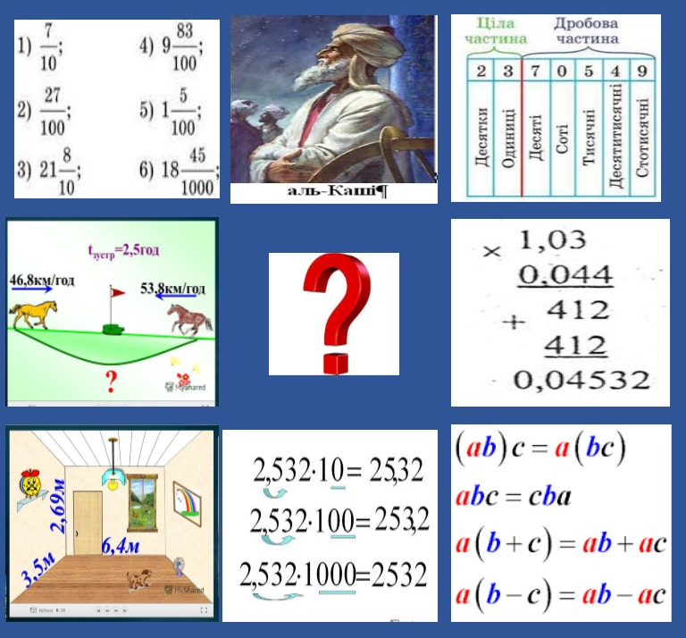

( - Поняття десяткового дробу;
- азіатський вчений – аль-Каші, який займався вивченням дій над десятковими дробами (ІІ ст. до нашої ери);
- розряди десяткових дробів;
- приклад множення десяткових дробів;
- закони множення;
- приклад множення десяткового дробу на 10, 100, 1000..;
- застосування множення десяткових дробів в побуті (знаходження об'єму кімнати, площі підлоги та стін кімнати);
- задачі на рух)

Вчитель: Що об'єднує ці зображення? Якої теми стосуються ці зображення?
(Десяткові дроби. Множення десяткових дробів)
V. Підсумок. Оцінювання.
Вчитель: Ви гарно попрацювали. Повторили правила множення десяткових дробів, застосовували їх при розв'язуванні вправ. Ви у мене справжні козаки і козачки! Підрахуйте кількість монет, які ви отримали протягом уроку.
Запишіть отримане число на вашій «скрині із скарбами».

Здайте свої зароблені монети мені, в «козацький банк» разом із щоденниками для отримання балів.
Дякую за роботу! До побачення!

